Дифторметиленфуллерены на основе C₂-C₇₀(CF₃)₈: строение, оптические и электронные свойства
Батогова И.Д.
Студент, 5 курс специалитета
Московский государственный университет имени М.В. Ломоносова,
химический факультет, Москва, Россия
E-mail: irina.batogova@chemistry.msu.ru
Семейство трифторметилфуллеренов привлекает особое внимание ввиду большого многообразия соединений, управление строением которых обеспечивает возможность настройки их электронных свойств, что актуально при конструировании устройств органической электроники [1]. Присоединение различных аддендов к фуллереновому каркасу позволяет сформировать π-систему определенной топологии и, как следствие, управлять их оптическими и электронными свойствами. Дифторметиленирование – один из известных способов обеспечить изомерное разнообразие продуктов, требуемое для изучения корреляции «структура-свойство».
Трифторметилфуллерен C₂-C₇₀(CF₃)₈ является интересным субстратом для изучения его дальнейшей функционализации, поскольку он обладает высоким квантовым выходом среди фуллеренов (Ф_{f} = 0.276) и ярко-выраженными акцепторными свойствами [2]. В данной работе была изучена реакция присоединения группы CF₂ к каркасу C₂-C₇₀(CF₃)₈, протекающая по двум возможным механизмам: нуклеофильного присоединения карбанионов с последующим внутримолекулярным замещением и [2+1] циклоприсоединения карбенов. Схема приведена на Рис. 1. Установлено, что в ходе реакции образуется не менее 2 изомерных моноаддуктов C₇₀(CF₃)₈(СF₂). Строение новых соединений определено методом рентгеноструктурного анализа. Изомерные дифторметиленфуллерены охарактеризованы методами хромато-масс-спектрометрии, спектроскопии ЯМР ¹⁹F, поглощения в УФ и видимой областях, и флуоресцентной спектроскопии. Электрохимические свойства метанофуллеренов исследованы методом и циклической вольтамперометрии. Для объяснения региоселективности реакции привлечены квантово-химические расчеты на уровне теории функционала плотности (PBE/TZ2p). Продемонстрировано ориентирующее влияние групп CF₃ на функционализацию исходного C₂-C₇₀(CF₃)₈.
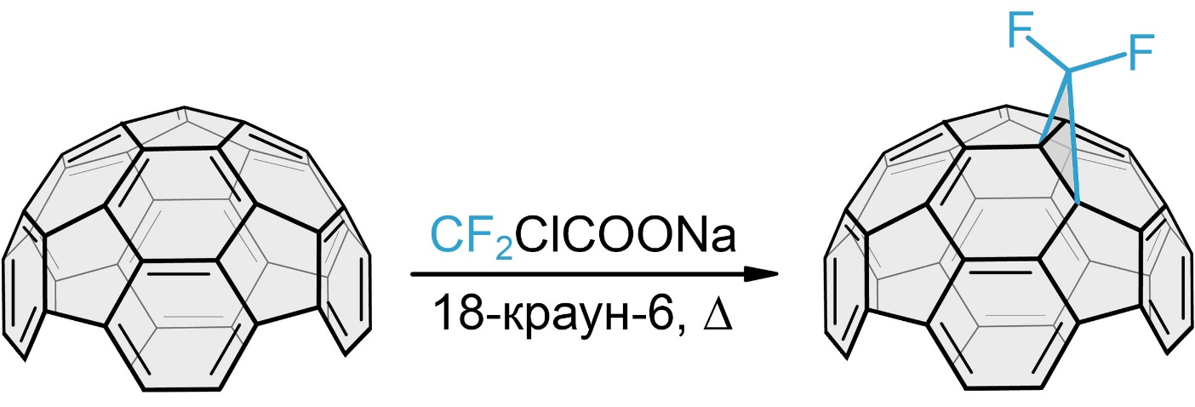
Рис. 1. Схема реакции присоединения группы CF₂ к каркасу C₂-C₇₀(CF₃)₈
Литература
1. Popov A.A., Kareev I.E., Shustova N.B., Lebedkin S.F., Strauss S.H., Boltalina O.V., Dunsch L. Synthesis, Spectroscopic and Electrochemical Characterization, and DFT Study of Seventeen C₇₀(CF₃)_{n} Derivatives (n=2, 4, 6, 8, 10, 12) // Chem. Eur. J. 2008. Vol. 14. P. 107 – 121.
2. Castro K.P., Jin Y., Rack J.J. Perfluoroalkyl [70]-fullerenes as robust highly-luminescent fluorocarbons, or position of one CF₃ group matters // J. Phys. Chem. Lett. 2013. Vol. 4. P. 2500–2507.

